**企业质量信用报告**



诚信、专业、品质、精细化

青岛海信日立空调系统有限公司

二零二零年

**一、报告前言**

**1. 报告编制规范说明**

本报告根据中国制冷空调工业协会要求的内容编制，以青岛海信日立空调系统有限公司企业质量诚信体系建设的基本情况为依据，以严谨、客观、真实的企业运营实况数据为基础进行整理和编制。

报告组织范围：青岛海信日立空调系统有限公司

报告时间范围：2020年1月1日～2020年12月31日

报告发布周期：每年1次

报告数据说明：以企业内部统计数据为主，部分采用行业或第三方机构信息。

报告获取方式：公司以海信日立官网为载体，展现《企业质量信用报告》供阅读。

**2. 企业高层致辞**

青岛海信日立空调系统有限公司成立于2003年，公司积极推行专业技术、专业制造、专业营销、专业设计、专业服务、专业管理的经营体系，致力于中央空调技术的开发与应用，提供专业的、健康的、人性化的空调系统解决方案。

精选人才、巧用人才、善待人才是海信日立公司奉行的人才观点，公司始终把人才作为企业创业之本、竞争之本与发展之本。自创业以来，海信日立吸引了一大批技术、制造、管理、营销等各类专业人才，为公司持续快速健康发展打下了坚实的基础。

真诚、勤奋、细心、专业是海信日立的企业风格，希望每位员工把它作为一把标尺来衡量是否能真诚的对待客户和同事。

先有满意的员工，后有满意的顾客，这是海信日立信奉的员工与客户关系理念。公司自成立十多年来，产品得到了用户的认可，市场占有率每年得以快速增长，这都彰显了社会各界对海信日立的信赖和厚爱，我们会加倍努力，为用户打造更舒适的精美生活空间！

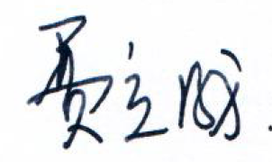

企业负责人（签名）：

**3. 企业简介**

海信集团以优化产业结构为基础、技术创新为动力、资本运营为杠杆，持续健康发展。进入21世纪，海信以强大的全球研发人才组成的研发团队为后盾，以优秀的国际化经营管理团队为支撑，加快了产业扩张的速度，已形成了以数字多媒体技术、智能信息系统技术、现代通信技术、绿色节能制冷技术、城市智能交通技术、光通讯技术、医疗电子技术、激光显示技术为支撑，涵盖多媒体、家电、IT智能信息系统和现代地产的产业格局。

日立在1910年成立于日本，产业涉及信息通信、社会产业、电子医疗、建筑机械、高性能材料、数字家电、汽车系统等多个领域，通过优秀的自主技术及产品开发贡献于社会。日立空调在二十世纪八十年代首创涡轮压缩机，为世界制冷界开启了空调行业的新篇章，并成为业内变频多联式空调技术的领航者。

江森自控是全球多元化技术和工业领域的领导者，其自1885年公司成立之初便致力于可持续发展，是一家集完美协调的智能建筑、高能效解决方案、集成式基础设施以及新一代交通运输系统为一体的公司，致力于提高未来的工作效率、安全性和可持续性，为150多个国家的广大客户提供服务。

海信、日立和江森自控同属技术导向型企业，海信的发展理念为“创新科技，立信百年”，日立的定位是“未来先驱”，江森自控公司致力于“打造创新产品”，专做空调系统的海信日立公司则兼收并蓄，以科技推动产品创新，关注每一个用户的每一个需求。

青岛海信日立空调系统有限公司成立于2003年1月8日，由海信集团与江森自控日立空调共同投资在青岛建立的集商用和家用中央空调技术开发、产品制造、市场销售和用户服务为一体的大型合资企业。海信日立公司依托国际先进的生产设备和品质保证能力，在全面掌握世界领先的核心技术的基础上，不断推出先驱性的新型节能环保空调产品。公司积极推行专业技术、专业制造、专业营销、专业设计、专业服务、专业管理的经营体系，引领空调技术不断进步，为人类创造一个更美好的生活空间。

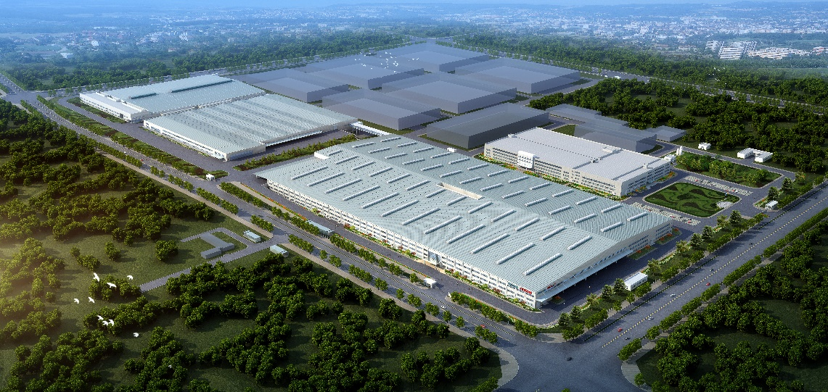

图1 海信日立厂区全景效果图

**4. 报告正文摘要**

* **经营理念**
* **企业使命、愿景和企业精神**
* **企业风格**
* **企业质量管理**
* 质量管理机构
* 质量管理体系
* 质量风险管理
* 顾客投诉处理
* 质量风险监测
* 应急管理
* **企业质量诚信**
* 质量诚信理念
* 质量诚信管理
* 质量文化建设
* **企业质量基础**
* 质量产品标准
* 企业计量水平
* 认证认可情况
* 质量检验情况
* 特种设备安全管理情况
* **产品质量责任**
* 产品质量水平
* 产品售后责任
* 企业社会责任
* 企业信用记录

**二、报告正文**

**1. 经营理念**

**诚信 专业 品质 精细化**

**诚信**——诚信是海信日立的立企之本，是赢得市场的制胜法宝，“诚信服天下，一诺重千金”是公司健康发展的理念基石。诚信是衡量工作的标尺，而不是道具。海信日立以诚信对待股东，对待客户，对待经销商，对待员工，回报社会，诚信的海信日立人正自信地开拓更为广阔的发展空间。

**专业**——专业是市场对海信日立的赞誉，海信日立给客户树立专业的形象，每一位市场人员都以专业的技术、素养赢得客户的信赖，为客户提供专业的空调设计和安装服务；每一位员工都要以专业的素养，做自己岗位的专家，树立专业的技术形象。

**品质**——品质是海信日立发展的根基，海信日立严格控制产品品质，为顾客提供技术一流、品质过硬的空调产品。产品品质方面，海信日立不遗余力，每一点质量隐患都会被足够重视，在第一时间解决掉，在品质、技术、成本、时间的选择中，海信日立义无返顾地选择品质；工作品质方面，海信日立员工高标准、严要求，力求完美，持续改善工作效率，提升自己工作品质，为公司创造更大的价值。

**精细化**——海信日立从产品的设计、制造、安装和服务过程，为客户提供全方位的精细化服务。每一个设计的细节，都经过严格的试验检测，凝聚了海信日立对技术的孜孜追求；每一个制造的工艺，都蕴涵了海信日立对品质的责任，彰显了海信日立对细节完美的诠释。

**2. 企业使命、愿景和企业精神**

**企业使命**——致力于中央空调技术的开发与应用，提供专业的、健康的、人性化的空调系统解决方案，构筑精美工作、生活空间。

**企业愿景**——做中国中央空调高端市场的领导者。

**企业精神**——同心协力，人尽其能。

**3. 企业风格**

**真诚 勤奋 细心 专业**

**真诚**——公司致力于技术与品质领先的产品和解决方案。在企业使命的驱使下，我们非常渴望把自己的产品和方案推荐给客户，满足客户真正的需要，不提供虚假的信息，也不承诺无法做到的要求。真诚对待客户，赢得客户口碑。在同心协力的企业精神感召下，每位员工都应真诚对待彼此，对待工作中的问题不掩饰、不夸大、不歪曲、不回避。

**勤奋**——公司所在行业正处于快速发展期，市场没有迟到者，只有失败者，必须付出比对手更多的努力方能站稳并追上。勤奋是唯一的出路，每位员工必须付出更多的时间和精力，要有“跨前一步”的精神，勇于承担责任，满足客户的每个需求，主动持续改进工作中的每个不足。

**细心**——细节决定成败，海信的“严格要求”，日立的“追求严谨“，都体现了对工作的要求。天下难事必做于易，天下大事必做于细。任何一个人的成就都是靠细节的积累而获得，任何工作都必须分解到细节才能操作。

**专业**——中央空调行业是一个专业化程度非常高的行业，目前也是一个竞争非常激烈的行业，这就是要求我们从源头的产品规划、研发、生产、质量、销售、方案支持、安装以及服务各个环节都必须做到专业化、规范化，以此树立专业的品牌形象，提高产品竞争力，以获得更多的市场份额。

**4. 质量管理理念**

**质量/环境/职业健康安全三体系方针**

**品质卓越，专业技术，为用户打造舒适的工作生活空间；**

**全员预防，安全至上，持续创造一个安全、健康的工作环境；**

**节能降耗，保护环境，努力构建绿色环保企业；**

**深化质量管理，提升用户体验，追求顾客忠诚；**

**做中国中央空调高端市场的领导者。**

用一流的质量信誉去开拓市场，以高新技术提升企业综合竞争力，在生产、经营过程中不断创新技术和管理方法，持续为顾客提供满意产品和服务。

严格遵守国家法律法规，任何生产经营及活动必须以安全为前提，全员沟通，积极参与，采取有效的安全预防措施，降低风险，消除隐患，保障员工的生命安全，持续运行职业健康安全管理体系，实现安全绩效稳步提升。

合理利用能源，尽全力减少生产、安装服务过程中污染物的排放，严格遵守国家和国际有关环境保护的法律、法规，积极致力于保护和改善环境，履行社会责任、接受社会监督。

本着为用户提供"从满意到感动"式的服务，将提升用户体验置于公司长期发展的战略位置，以用户体验为核心开展产品规划研发、生产制造、质量管理、销售、服务等工作，与用户多渠道沟通体验感受，不断提升用户体验和推荐。

**5. 企业质量管理**

**5.1 质量管理机构**

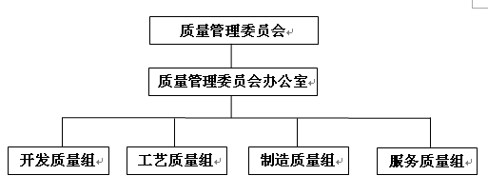

图2 海信日立质量管理机构

**5.2 质量管理体系**

海信日立建厂伊始即依据GB/T19001-2000 idt ISO 9001：2000《质量管理体系 要求》建立了质量管理体系，并在2004.1获得质量管理体系认证证书，目前质量管理体系已按GB/T19001-2016 idt ISO 9001：2015换版和取得证书。

公司管理者代表是由公司一名副总经理担任，负责整体推进体系的建立、保持和持续改进，按期实施内审并接收外部监督认证审核。

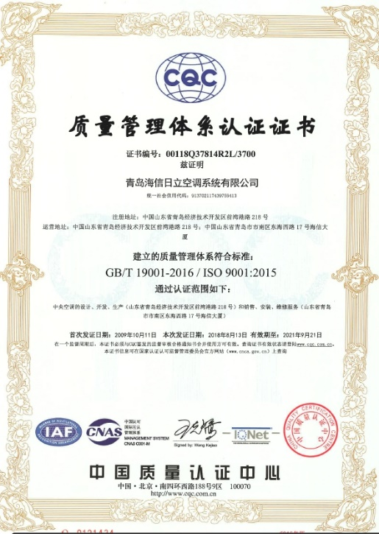

图3 质量管理体系证书

**5.3质量风险管理**

**5.3.1 顾客投诉处理**

公司建立有完善的产品质量信息收集、反馈处理机制——目前有400全国客户服务热线以及完善的客户回访体系，以顾客满意和赢得顾客口碑为目标开展NPS调查，并针对顾客每一单反馈和顾客投诉100%处理。

**5.3.2 质量风险监测**

自建厂以来，公司产品的CCC认证、生产许可证认证、以及国家监督抽查、省监督抽查、地市级质量抽查等均未发现公司生产一致性不符合情况和产品安全、节能、环保等的缺陷。

**5.3.3 应急管理**

公司对于产品售后出现的不合格品，按照《售后服务控制程序》实施处理，并对出现的问题在设计、生产端进行改善，以防问题再次发生；对于产品安全方面，通过在随机说明书中重点写明，并在产品上粘贴安全警示标贴，告知和提醒用户注意安全，对于发生的重大产品或安全事件按照《质量事件应急管理规范》实施处理。

**6 企业质量诚信**

**6.1 质量诚信理念**

**诚信服天下 一诺重千斤**

海信日立本着诚信的原则和对客户认真负责的态度，尽最大努力满足客户的每一个要求，做客户忠诚的伙伴。

1.1 不轻易许诺。对客户承诺要谨慎，不能确定的事情或不能做到的事情不要轻易承诺，以免造成被动的局面，失去客户对我们的信任。

1.2 有诺必践。不轻易向客户许诺，但许下的诺言必须付诸行动。一次违约毁信，就有可能影响到我们个人及至整个企业的信誉。

**6.2 质量诚信管理**

公司在整个产品实现过程中实行标准化、规范化和程序化管理，制定了产品开发控制、采购控制、制程控制、检验和试验控制、检验、测量和试验设备控制、不合格品控制、安装服务控制、记录控制等体系文件，形成了一套严格的质量保证体系，并通过方针、目标、内外审、专项审核、管评等监督和不断完善。

公司在整体生产过程中，配备了持续保证和不断提升产品质量、管理水平的齐备资源和监控手段，形成了很好的产品生产一致性保证能力。

公司在安装方面推进了精工安装标准，通过人员技能、专业工具、优质安装材料、严谨施工工艺、规范调试等方面的标准提升和控制，确保了安装调试质量。

**6.3 质量文化建设**

自公司成立以来非常重视企业文化建设，成立有企业文化小组，发行了《海信日立企业文化手册》，发布了《海信日立员工职业道德规范》。并以海信集团《诚信守则》和公司企业文化手册为基础素材，把诚信教育作为员工企业文化培训的重要内容。

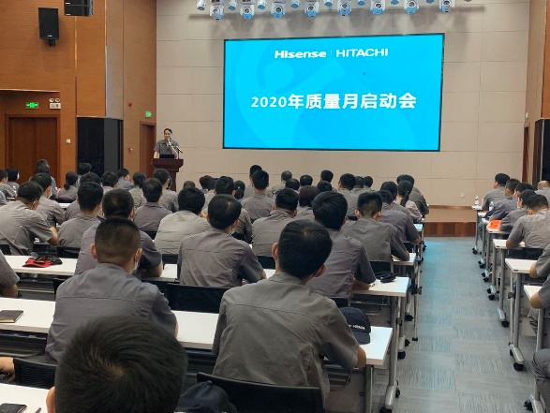公司的质量文化建设贯穿于企业产品实现的始终，公司通过总经理讲话、各级会议、宣传栏、质量教育、质量责任制、质量活动、质量改善和激励等多种方式，将“立于信、精于业、行于勤”的经营理念，以及质量意识的建立和提升，层层深入至各级人员，并不断强化质量氛围。如：每年开展“质量月”活动，面向全员的QC小组活动、质量改善项目、课题、重大质量隐患发现、质量培训计划、提速B计划等。

图4 2020年质量月启动会场景

**7. 企业质量基础**

**7.1 企业产品标准**

公司产品主要有商用/家用中央空调、新风设备、控制系统、风冷模块冷水机组等。产品严格按照企业标准执行。而公司的企业标准是参照GB国标、JIS标准和日立空调企业标准制定，高于国内一般企业标准。

公司积极参与了 GB/T 18837-2015多联式空调（热泵）机组、GB/T 33224-2016 制冷和供热用机械制冷系统环境影响评价方法 、GB/T18836-2017风管送风式空调 （热泵）机组、GB/T 9237-2017制冷系统及热泵 安全与环境要求、GB/T 25127-2020低环境温度空气源热泵(冷水)机组、GB/T21087-2020 热回收新风机组等37个标准的编写和修订工作。同时，公司制定了《技术标准管理办法》，对企业标准化工作进行持续有效管理。

**7.2 企业计量水平**

公司具有完善的质量管理体系，测量设备管理是其中重要的一环。公司建立有完备的计量管理规章制度，配备了专门的计量管理人员，统一管理本公司计量工作，为保证产品质量，改善经营管理，节能降耗，提高经济效益，提供了准确可靠的计量保证。

公司的计量检定服务单位为：中国计量科学研究院、上海市计量技术研究院、广州市计量检测技术研究院、威凯检测技术有限公司、青岛市计量测试技术研究院、青岛海信电子技术服务有限公司、深圳市华测计量技术有限公司、广电计量检测股份有限公司、安徽中家智锐科技有限公司等单位，上述单位均通过了中国合格评定国家认可委员会的实验室认可，符合相关标准对计量溯源服务的要求。

**7.3 认证认可情况**

公司在2004年1月已取得ISO9001质量管理体系认证证书，同时公司在质量管理体系的基础上，依据GB/T24001-2004 idt ISO 14001：2004《环境管理体系 规范及使用指南》和GB/T28001—2011 idt OHSAS 18001：2007《职业健康安全管理体系 要求》建立了环境、职业健康安全管理体系，并获得认证证书和接受定期的监督审核。目前环境管理体系及职业健康安全管理体系已按GB/T24001-2016 idt ISO 14001：2015、GB/T45001—2020/ISO45001:2018 标准换版并取得证书。

公司产品均已获得CCC认证，符合节能认证、环境标志产品认证、CRAA要求的产品均已取得相关证书。出口产品获有CE、ETL、AHRI、EUROVENT、ESMA等认证。

**7.4 质量检验情况**

公司配有先进完备的检验、试验设备，并每年不断提升检验和测试能力。从原材料检验、产品设计开发验证、生产过程检验至最终检验，公司均制定有满足或严于国家标准的企业标准。  
 公司全年持续对质量检验人员进行质量管理、质量检验方法方面的培训，并充分授权质量人员能够独立客观的开展检测工作，履行质量把关的职责。公司近年来不断加大在零部件、整机检测设备方面的投入，并获得国际国内如CTF、CNAS等权威机构认可，使检测技术能力持续保持行业领先地位。

**7.5 特种设备安全管理情况**

海信日立公司有公司级、部门级、班组级三级安全管理制度，落实每一级的安全责任人；所有特种设备（行车、叉车、电梯等）与设施（压力管道、安全阀）均按照国家行政法规要求进行检验，检验率为100%，以确保特种设备正常运转；所有设备作业人员均按照公司流程规定进行培训、考试、取得证书等，确保操作人员持证上岗。

**8. 产品质量责任**

**8.1产品质量水平**

公司产品均符合国家强制标准、企业标准要求，并注重产品认证工作的开展与申报。对于国内销售的产品均满足CCC、环境标志、节能等产品认证，对于出口产品均满足所销售国家及地区的法律法规与标准要求，并取得相关认证，如：CE、CB、ETL等。公司产品实施100%整机检验。

“高效率、人性化”的服务是公司对质量追求的延续，在日趋同质化市场竞争中，公司从人性化着手，本着“为用户想得更周到、更细致”的原则建立了三级服务体系、服务资格认证、售后信息平台、深入市场的培训中心等自己独特的服务体系，并配有专业的技术团队，致力于为行业客户提供售前、售中、售后系统化的服务解决方案。

**8.2 产品售后责任**

公司严格执行国家颁布的《三包法》。公司三包规定：①工装空调产品：整机安装、竣工验收后保修二十四个自然月，主要零部件【压缩机、风扇电机、控制器（包括：1、基板2、功率模块3、整机滤波板4、风扇控制板）】，在正常安装、使用和维护情况下保修三十六个自然月。特殊政策以合同内容为准。②家装空调产品：安装、竣工验收后保修三十六个自然月，特殊政策以活动或以合同内容为准。

**8.3 企业社会责任**

海信日立作为一个有社会责任感的企业，多年来始终把扶危济困、关爱他人、节能环保当作企业的重头任务。如：每年组织实施以“心手相连、扶危济困、关爱他人、传递温暖”为主题的“慈善一日捐”活动；2019年获全国总工会、中宣部等六部委授予的“全国职工职业道德建设先进单位”称号。

自2007年以来，每年公司开展高校学子夏季营活动，如“海信日立梦想之翼·学生夏季营”与“海信日立多联机技术校园行”活动已成为校企合作的品牌活动，它搭建了连接理论与实践的桥梁，为暖通制冷行业的发展增添助力。

公司视员工为企业最宝贵的财富，尊重员工思想、关心员工生活，为员工营造健康和谐的环境。公司建立有“海信日立员工爱心互助基金会”，及时帮助遇到困难的员工渡过难关。员工在进入公司1、3、5、8、10、15周年时,由公司管理层亲自向员工赠送具有职业纪念价值的”员工职业生日塔”。

**8.4 企业信用记录**

本报告期内，公司未发生违法违规、监督抽查不合格、质量安全事故。

多年以来，公司在质量方面多次获得各级主管部门和行业协会的表彰奖励：

2018年11月 公司获青岛市高新技术企业

2018年3月 公司荣获“全国百佳质量诚信标杆示范企业”

2019年3月 公司获中国质量万里行“履行社会责任承诺”单位

2019年3月 公司获“全国质量信用先进企业”和“全国质量检验稳定合格产品”

2019年3月 公司荣获“全国产品和服务质量诚信示范企业”

2019年12月 公司荣获“山东优质品牌”

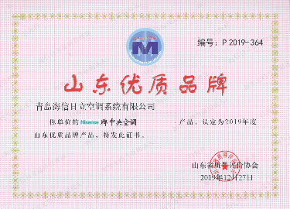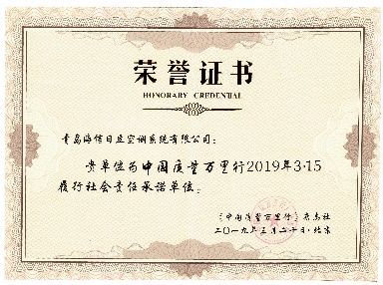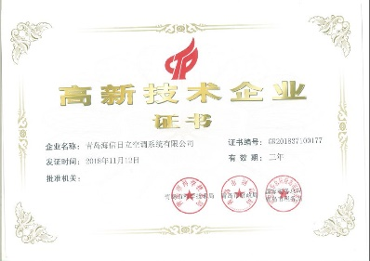

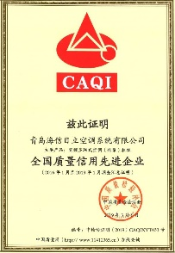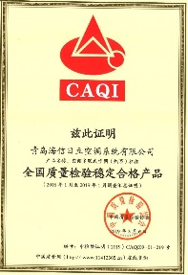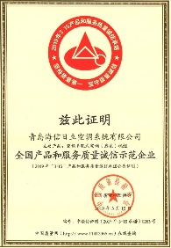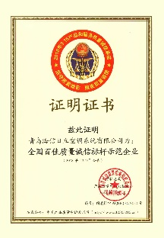

图5 证书、奖状

**三、报告结束语**

“诚信服天下，一诺重千斤”，是海信日立产品获得市场一致认可的企业诚信理念和行为规范，面对未来，海信日立全体人员信心满满，将会以更大的努力，不断提升企业产品质量和质量管理水平，为顾客提供更舒适的产品和服务。

本报告中的相关信息主要来自于公司内部实际运行中的相关资料、上级主管监管单位信息。但由于编写能力等各种原因的限制，报告仍可能存在遗漏或不足的地方，将在后续根据读者意见或专家的相关评论与要求下，进行反省与更新，感谢各相关单位和人员对本报告编写过程中的支持与帮助。